**Міністерство освіти, науки, молоді та спорту України**

**Національний університет «Львівська політехніка»**

Кафедра СШІ

Лабораторна робота №5

Виконав:

ст. групи КН-110

Юськів Павло

Львів-2018

**Практичне завдання п’ятого тижня курсу “Основи програмування Java”**

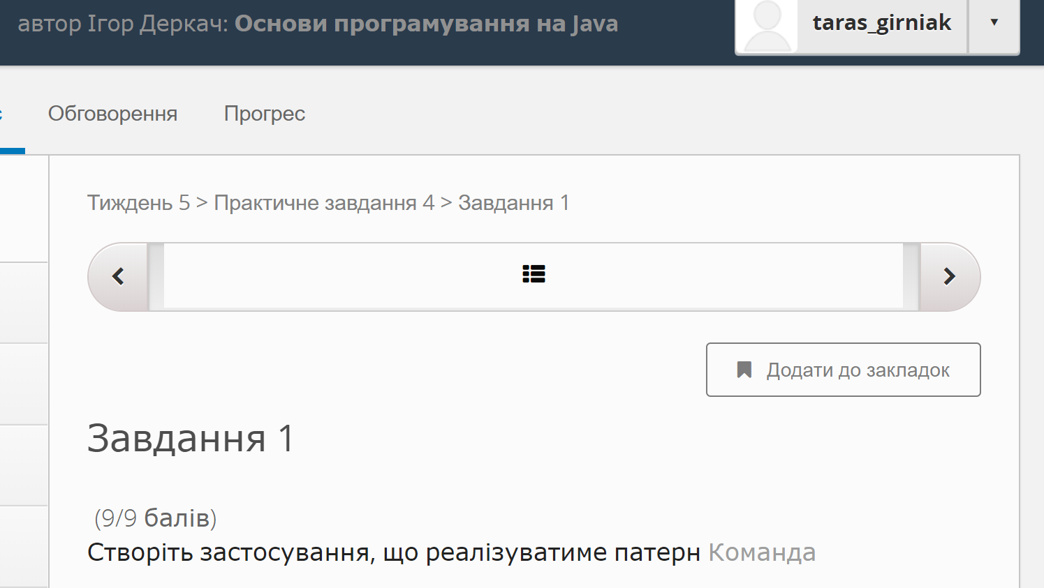

Створіть застосування, що реалізуватиме патерн [Команда](https://uk.wikipedia.org/wiki/%D0%9A%D0%BE%D0%BC%D0%B0%D0%BD%D0%B4%D0%B0_(%D1%88%D0%B0%D0%B1%D0%BB%D0%BE%D0%BD_%D0%BF%D1%80%D0%BE%D0%B5%D0%BA%D1%82%D1%83%D0%B2%D0%B0%D0%BD%D0%BD%D1%8F))

Реалізуйте інтерфейс Command

public interface Command {

public void execute();

}

для підтримки наступних команд:

* help  
  Виводить на екран рядок **Help executed**
* echo <text>  
  Виводить на екран рядок вказаний як текст <text>  
  Наприклад  
  echo "Hello World"  
  виведе на екран   
  Hello World
* date now  
  Виводить на екран поточну дату в мілісекундах починаючи з 1 січня 1970 року. Для виводу дати скористайтеся рядком

System.out.println(System.currentTimeMillis());

* exit  
  Виводить на екран **Goodbye!**